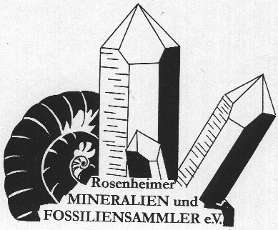

**Fragebogen Jugendgruppe**:

**Mein Name: _________________________________________**

**Alter : _______________________________________________________**

**Mich interessiert:**

** Mineralien  Fossilien**

** Besichtigungen von Museen, Bergwerken usw.**

** Sonstiges ________________________________**

**Ich habe bereits Sammelerfahrung:**

** ____ Ja  ____ Nein**

**Erziehungsberechtige:**

**Name : _______________________________________________**

**Vorname: _____________________________________________**

**Adresse:______________________________________________**

**Telefon:_______________________________________________**

**Email: ________________________________________________**